Model 1 ( për dokumentet që dalin nga institucioni )

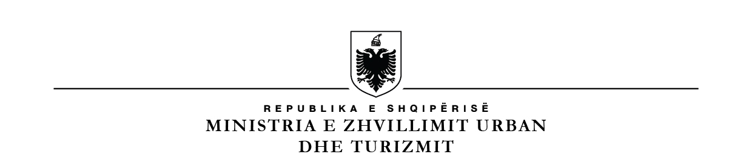

(EMËRTIMI I INSTITUCIONIT FONDKRIJUES)

(EMËRTESA E INSTITUCIONIT TË VARËSISË-NËSE KA)
(EMËRTESA E STRUKTURËS)

Nr.______prot. Tiranë, më___.___.2026

Lënda: (Shënohet shkurtimi përmbajtësor i dokumentit).

EMËRTIMI I PLOTË NË RASËN DHANORE, ME GËRMA KAPITALE, I INSTITUCIONIT TË CILIT I DËRGOHET
(Emërtimi i vendit ku ka selinë institucioni të cilit i dërgohet)
Për dijeni: (në rastet kur janë institucione të tjera për dijeni dhe shënohet emërtesa dhe vendi ku ka selinë institucioni, njësoj si më sipër)

Në vijim / Në përgjigje suajës / tonës me Nr.____, datë ___.___.___, .............................................................................................................................................................................................................................................

(EMËRTIMI, ME GËRMA KAPITALE,
I FUNKSIONIT TË TITULLARIT)
(Emri e Mbiemri)
(Firma)
(Vula)

Model 2 ( për dokumentet që dalin nga institucioni në mungesë dhe me urdhër)

(EMËRTIMI I INSTITUCIONIT FONDKRIJUES)

(EMËRTESA E INSTITUCIONIT TË VARËSISË-NËSE KA)
(EMËRTESA E STRUKTURËS)

Nr.______prot. Tiranë, më___.___.2026
Lënda: (Shënohet shkurtimi përmbajtësor i dokumentit.)

EMËRTIMI I PLOTË NË RASËN DHANORE, ME GËRMA KAPITALE, I INSTITUCIONIT TË CILIT I DËRGOHET
( Emërtimi i vendit ku ka selinë institucioni të cilit i dërgohet)
Për dijeni: (në rastet kur janë institucione të tjera për dijeni dhe shënohet emërtesa dhe vendi ku ka selinë institucioni, njësoj si më sipër)

Në vijim / Në përgjigje suajës / tonës me Nr.____, datë ___.___.___, .............................................................................................................................................................................................................................................

(EMËRTIMI, ME GËRMA KAPITALE,
I FUNKSIONIT TË TITULLARIT)
(Emri e Mbiemri)
NË MUNGESË DHE ME URDHËR
(EMËRTIMI, ME GËRMA KAPITALE, I FUNKSIONIT
TË TË AUTORIZUARIT)
( Emri e Mbiemri)
(Nënshkrimi)
(Vula)
Model 3 ( për dokumentet e brendshëm si, urdhëra, vendime, etj )



(EMËRTIMI I INSTITUCIONIT FONDKRIJUES)

(EMËRTESA E INSTITUCIONIT TË VARËSISË-NËSE KA)
(EMËRTESA E STRUKTURËS)

Nr.______prot. Tiranë, më___.___.2026

(Emërtimi, me gërma kapitale, i llojit të dokumentit: URDHËR / VENDIM / UDHËZIM ETJ.)
Nr.______, datë____.____.2026
PËR
(TITULLIN E URDHËRIT / VENDIMIT / UDHËZIMIT ETJ ME GËRMA KAPITALE, QENDËR, E THEKSUAR)

(Baza ligjore)
.........................................................................................................................................................
..........................................................................................................................................................

( U R DH Ë R O J: / V E N D O S A: / U DH Ë Z O J: /etj., sipas rastit)

- (teksti i vendimit, sipas elementeve të përcaktuara në Kodin e Procedurave Administrative)........................................................................
(EMËRTIMI, ME GËRMA KAPITALE,
I FUNKSIONIT TË TITULLARIT)
(Emri e Mbiemri)
(Nënshkrimi)
(Vula)


Model 4 ( Marrëveshje ndërinstitucionale )

( EMËRTIMI, ME GËRMA KAPITALE, (EMËRTIMI, ME GËRMA KAPITALE, I INSTITUCIONIT PALË NË I INSTITUCIONIT PALË NË MARRËVESHJE) MARRËVESHJE)
Nr.______ prot. Nr.______ prot.
(Emërtimi i vendit ku ka selinë), më__.__.___ (Emërtimi i vendit ku ka selinë), më__.__.___

MARRËVESHJE
PËR
TITULLIN E MARRËVESHJES ME GËRMA KAPITALE, QENDËR E THEKSUAR
…………………………………………………………………………………………………………………………………………………………………………………………………………………………………….
PËR PËR
(EMËRTIMI NË RASËN KALLZORE, (EMËRTIMI NË RASËN KALLZORE,
ME GËRMA KAPITALE, ME GËRMA KAPITALE,
I INSTITUCIONIT PALË I INSTITUCIONIT PALË
NË MARRËVESHJE) NË MARRËVESHJE)

(EMËRTIMI, ME GËRMA KAPITALE, (EMËRTIMI, ME GËRMA KAPITALE,
I FUNKSIONIT TË NËNSHKRUESIT) I FUNKSIONIT TË NËNSHKRUESIT)

(Emri e Mbiemri) ( Emri e Mbiemri)
(Nënshkrimi) (Nënshkrimi)
(Vula) (Vula)

